国内発のフェムケアブランド『FI ME KA(フィメカ)』から10月28日（金）にギフトにも最適なセット商品の販売を開始

株式会社太陽マーク(本社：大阪市天王寺区、代表取締役：横山 慶治)が展開するフェムテックブランド『FI ME KA』が、10月28日（金）にギフトにも最適なセット商品の販売を公式サイトにて開始します。

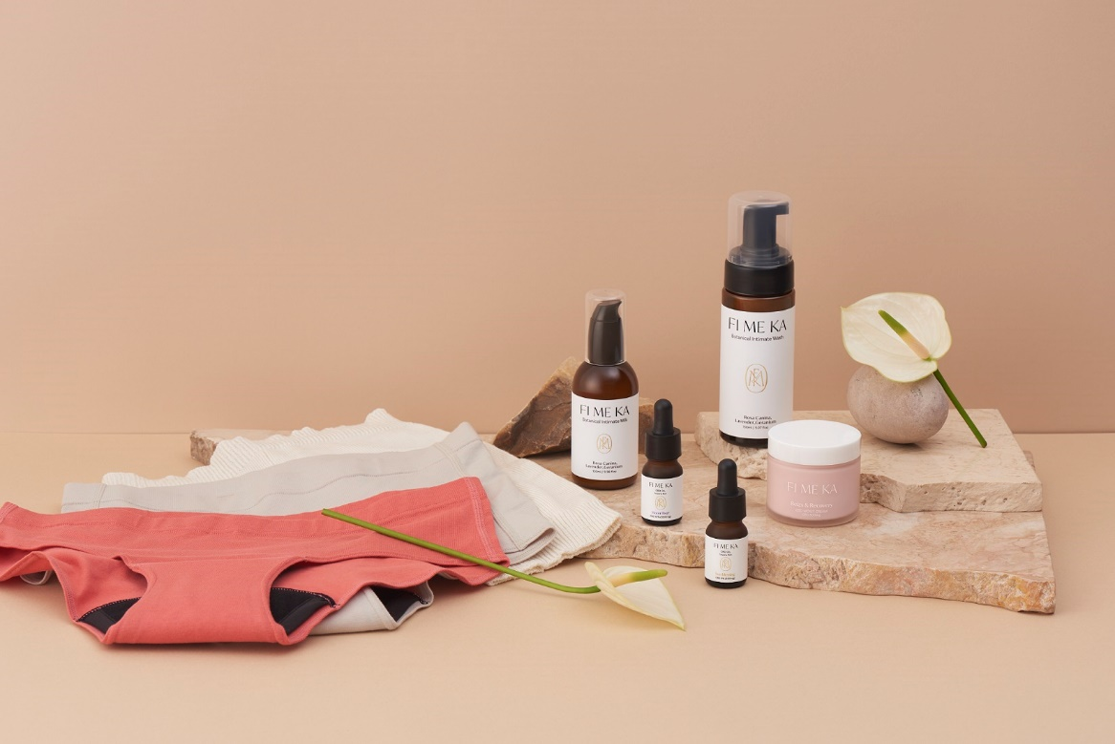
フェムテックブランド「FI ME KA」

FI ME KA公式オンラインストアURL： https://fimeka.com/collections/all-product

セット商品は単品でご購入頂くよりも10％OFFお安くなっております。
オーガンジー巾着入りでギフトとしても最適です。

【セット内容】
●CBD Starter Kit
CBDモイストクリームとCBDオイル5% - Sun blessing
販売価格：12,150円(税込)

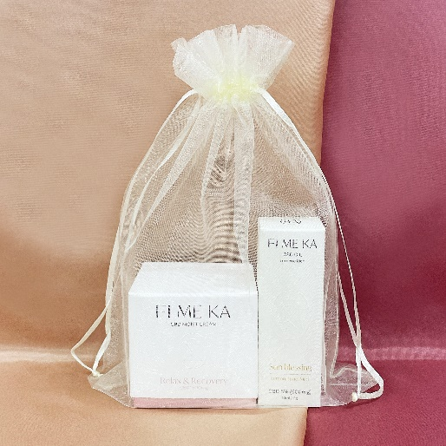
●CBD Premium Kit
CBDモイストクリームとCBDオイル10% - Moon River
販売価格：14,580円(税込)
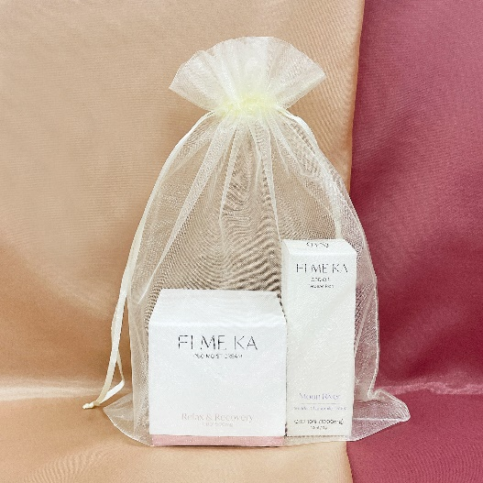

●CBD OIL Kit
CBDのオイル5% - Sun blessingとCBDオイル10% - Moon River
販売価格：13,050円(税込)

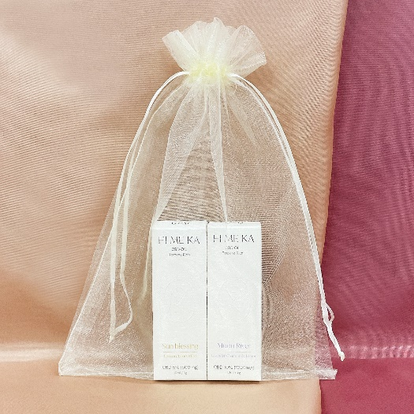

11月中旬よりご注文頂いた方にはクリスマスカードも同封いたします。
またお渡し用のショッピングバッグも200円(税込)で購入が可能です。

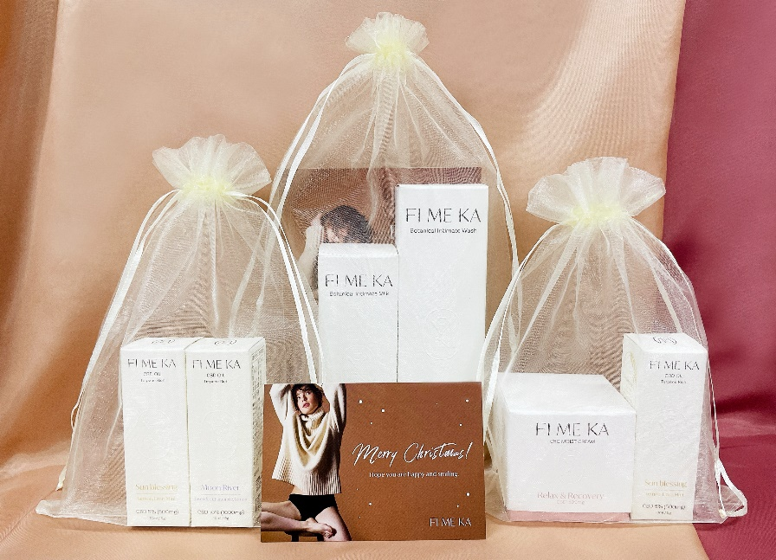

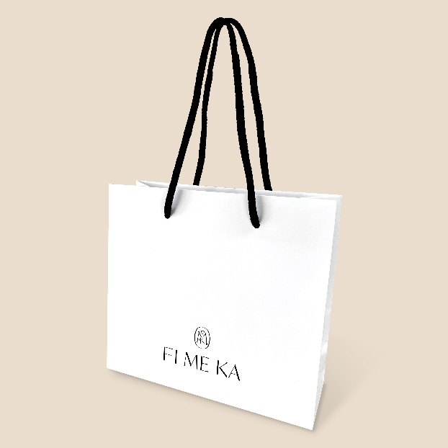

【商品詳細】
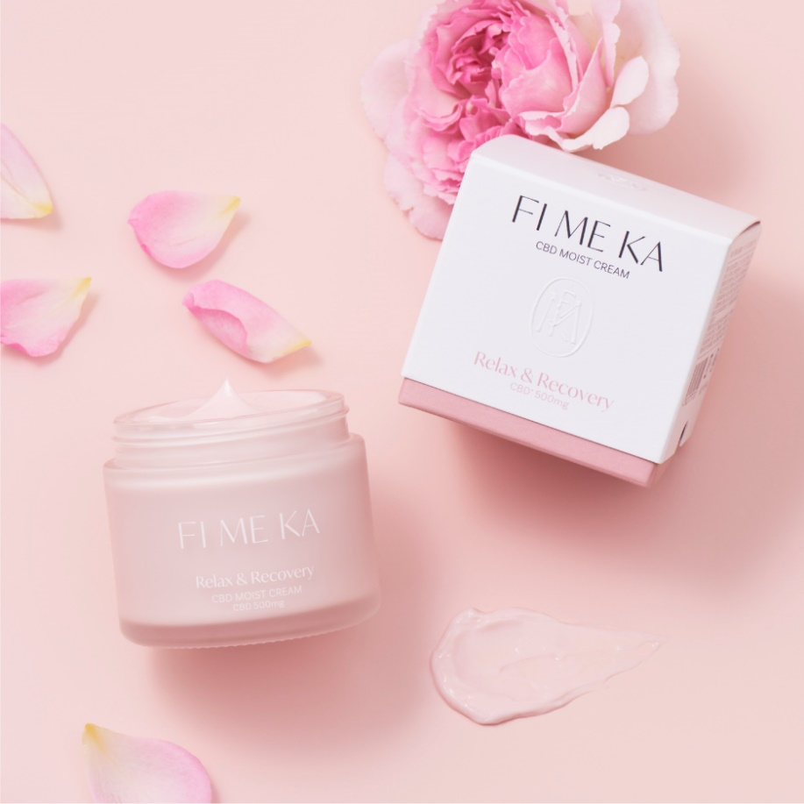

商品名：Relax＆Recovery CBD MOIST CREAM
内容量：80g／CBD500mg
価格 ：7,600円(税込)
CBD※を配合したボディクリームです。
首や肩、手足、下腹部など体の気になる部分にご使用いただけます。
ダマスクローズ、ベルガモット、ローズマリーの香りをブレンド。
※カンナビジオール 整肌成分

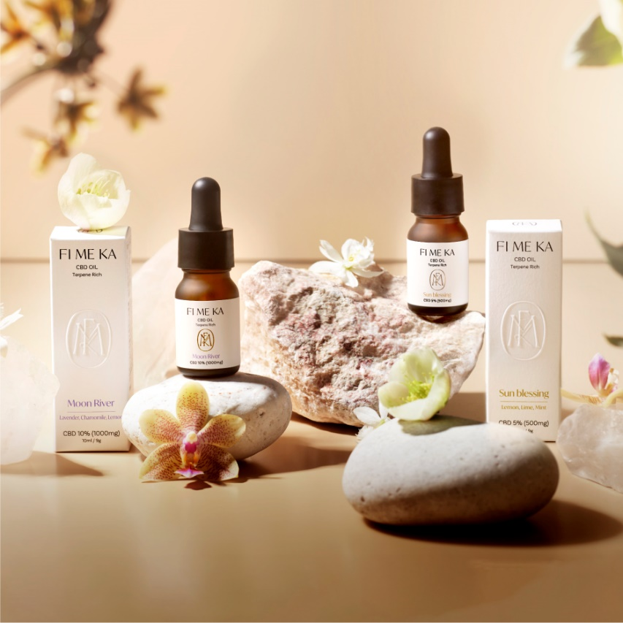
CBD OIL Terpene rich
MCTオイルをベースにCBDを配合したCBDオイルです。

商品名：CBD OIL Terpene rich 5％ - Sun blessing
内容量：10ml／CBD500mg
金額 ：5,900円(税込)
レモン・ライム・ミントが香る清涼感のあるフレーバー

商品名 ：CBD OIL Terpene rich 10％ - Moon River
内容量 ：10ml／CBD1000mg
金額 ：8,600円(税込)
カモミール・ラベンダー・レモンを配合した心安らぐフレーバー

●FI ME KA (フィメカ)とは

現代社会を生きる女性たちが生涯輝き続けるために、前向きな解決策を見出せる存在を目指して誕生しました。ライフステージが移りゆくたびに様々な世代の女性が心に秘める悩みにアプローチするフェムケアアイテムを通じて、女性たちの心と身体の変化に寄り添うトータルライフケアを提案しています。

公式サイト ： https://fimeka.com/
公式Instagram： https://www.instagram.com/fimeka_jp/
LINE ： https://lin.ee/vfJ5ypZ

●会社概要
商号 ：株式会社太陽マーク
所在地：大阪市天王寺区寺田町2-7-2
設立 ：1979年6月

プロモーション事業、ウェルネス事業を展開する当社は、創業130年を迎えました。
新規事業としてフェムケアブランド「FI ME KA」を立ち上げ、新たな軸を築いてまいります。

令和2年度第3次補正 事業再構築補助金より作成

【本件に関するお問い合わせ先】
株式会社太陽マーク FI ME KA事業部
担当： 川畑
TEL ： 06-6771-9143
FAX ： 06-6771-9147

